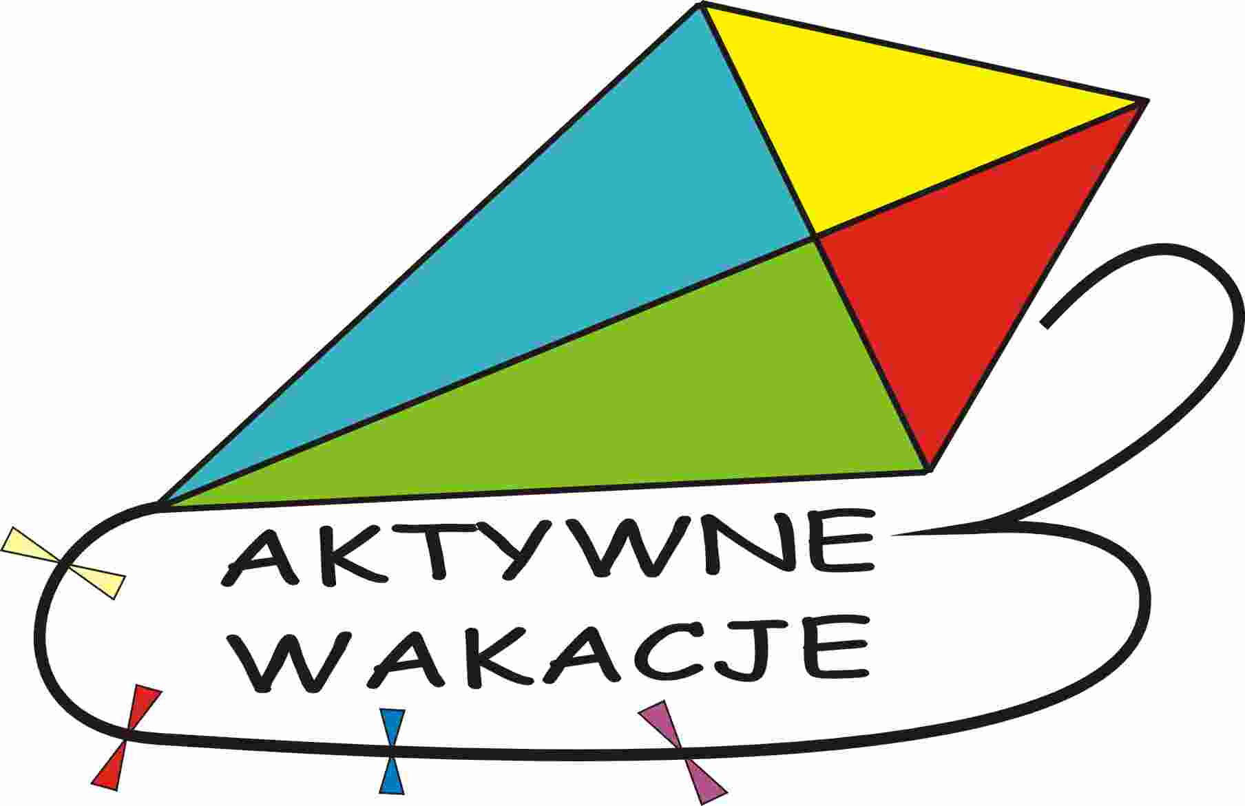 Zgłoszenie na warsztaty
Organizator: Sekretariat ds. Młodzieży Województwa Zachodniopomorskiego –
Centrum Informacji Młodzieżowej
Imię i nazwisko
Adres
Telefon kontaktowy |  | E-mail
Data urodzenia
Nazwa reprezentowanej grupy / organizacji
Adres
E-mail grupy / organizacji |  | Tel.

Wybieram warsztat – proszę zaznaczyć w odpowiedniej kratce*:
23 lipca 2009 (czwartek)  Dla ciała i dla ducha |  |  |  | 24 lipca 2009 (piątek)  Dla rozwoju
Godzina | Temat | Trener | Zaznacz x | Godzina | Temat | Trener | x
9.30 - 13.00 | Krok w dorosłość obiektywnie – warsztaty edukacji seksualnej | Lidia Budziszewska |  | 10.00 - 15.00 | Komunikacja interpersonalna dla każdego – warsztat z elementami treningu metodą ,,Betzavta” | Anna Graczyk-Osowska
13.30 - 16.30 | Warsztat artreterapii i relaksacji | Lidia Budziszewska
17.00 - 20.00 | Warsztaty plastyczne -podstawy techniki decoupage | Małgorzata Spiczko |  | 15.30 - 19.00 | Różne typy osobowości – dowiedz się jak zarządzać swoim typem i jak pracować z innymi | Karolina Jakubowska
*Warsztaty są bezpłatne. Liczba miejsc ograniczona. Decyduje kolejność zgłoszeń.

Jakie są Twoje oczekiwania związane z poszczególnymi warsztatami?

Czy brałeś/aś już udział w tego typu zajęciach? TAK / NIE
Czy potrzebujesz noclegu, by uczestniczyć w warsztatach? TAK / NIE
Data i miejsce ____________________________

Prosimy o przesłanie formularza na adres: cim@cim.info.pl lub na numer fax: 091-42-11-141 najpóźniej
do 21 lipca, do godz. 15.00. Organizator zastrzega sobie możliwość zmiany godzin lub odwołania warsztatów. Informację o zakwalifikowaniu umieścimy na naszej stronie internetowej www.cim.info.pl oraz roześlemy mailem. Potrzebujesz informacji? Dzwoń: 091-42-10-292 (ew.42-11-251) lub pisz: cim@cim.info.pl

